全国教师管理系统信息填报通知

一、系统网址： http://jiaoshi.haedu.cn
二、用户名和密码：请到附件2中进行查询
- 前期准备
在录入相关数据时，最好把所有的证书（户口本、毕业证、学位证、教师资格证、任职资格证、普通话证、计算机证、继续教育证，科研项目、著作、论文、获得的奖励、指导学生竞赛、参加的培训等等准备好，按照证书上内容进行录入。
准备个人近期免冠本身照片，照片规格：宽26mm高32mm或（像素154*189），分辨率150dpi以上，JPG格式，文件大小应小于60k。附件3有部分附中老师以前采集的照片。有照片的在附件2中有备注，没照片的请自行准备。为保护隐私，办公室工作人员已对老师们的照片进行了加密，解压时需要本人身份证号做为密码 ，请需要的老师自行下载解压本人照片。
- 时间安排：11月18日-26日
- 填表时遇到疑问：请先查看附件1《信息填报攻略》和附件5《常见问题解答》，如果找不到答案，再联系办公室，办公室再逐级上报咨询。

“全国教师管理信息系统”教师信息录入攻略（河南）
2016-11-04 正阳县职业中专 正阳县职业中专

首先在浏览器地址输入全国教师管理信息系统网址： http:// jiaoshi.haedu.cn（建议收藏），然后回车，进入"全国教师管理信息系统－教师自助子系统"；浏览器 ：建议用IE8以上。进入子系统后，出现如下界面：
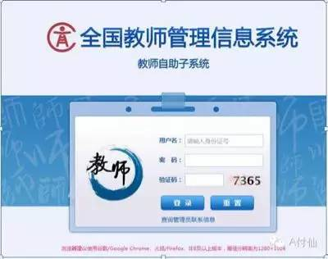

输入用户名（用户名即是本人的身份证号码），输入初始密码（学校下发的），首次登录按要求修改密码，安排教师要牢记。下面的工作就是完善信息了，共有14项，其中带红" *"的为必填项。完善相应项目信息时，需点击右侧的"展开"图标，如图：
1 、首先输入基本信息
首先检查姓名、性别、出生日期、身份证号码是否有误（姓名以身份证上的名字为准，如与档案上的名字不符，请点档案名填在"曾用名"一栏中。出生年月以2006年工改时每个人签字确认的档案时间为准。），如有误，请及时与校办公室进行联系。点击右上角"修改"进行信息输入，输入完成后点击保存。如图：
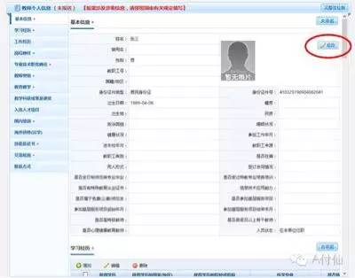
特别提醒：进行逐项录入时一定按要求录入（注意，相应栏目右侧点开之后有选项），带红" *"栏目为必填项。注意，录入不是打字录入，而是按选项"选择"录入。
几项需注意的：
教职工号（非必填项）：一卡通卡号或上网账号或OA账号
出生地：看户口本
签订合同情况： （大多都属于聘用合同，否则据实填写）；
进本校年月： （指的是进入编制所在学校的日期）。
教职工来源：前些年师范包分配，分配进来的教师，选（99 其它）；通过教师招聘考试进入教师队伍的应届毕业生，选（101 应届毕业生）；通过教师招聘考试，进入教育系统的往届毕业生，选（102 往届毕业生）；在参加教师招聘考试前属于代课教师的，选（106 代课教师考录）；除了前些年的包分配人员，没有参加教师招聘考试而进入教育系统的，选（109 其它招聘）；民师转正的，选（105 民办教师转正）；由外地调入的，选（30 调入）；免费师范生以及人才引进人员，选（40 引进人员）；军队转业的，选（20 军队转业、复员）。
教职工类别 ：专任教师选"专任教师"，各科室行政人员选“行政人员”，实验员、图书管理员等主要面向学生而非专任教师的工作人员选“教辅人员”，工人选"工勤人员"，校办工厂工人为“校办企业职工”。
是否是免费师范生： （凡自费的都是"否"，除六所师范大学（北京师范大学、华东师范大学、东北师范大学、华中师范大学、陕西师范大学、西南大学）填"部署师大免费师范生"外，其他的是"地方免费师范生"，工人全部都是"否"）。
是否在编： （附中在编选"是"，包括45个新入编教师；金龙招聘人员的选"否"，13名参加2016年公开招聘的老师也选否）。
2 、学习经历
从高中开始填写，有几段学习就新增几段，高中阶段专业手动填无，专科、本科、研究生按照毕业证上进行填写，最好看着毕业证填写。
3 、工作经历
有几段工作经历就新增几段。
注意：任职开始时间与结束时间不能交叉，最后一段工作经历的任职结束时间不填，表示是"至今"。
其中单位性质类别：附中是事业单位，金龙学校选其他。
4 、岗位聘任
填目前的岗位选择录入（干部选"教师岗位"，工人选"工勤技能岗位"），岗位等级（教师岗位分"专业技术岗位一至十三级"，中高（五、六、七级），中级（八、九、十级）、初级（十一、十二、十三级），据实填写。工勤技能分工勤技能一至五级，据实填写） 。此项职称过渡时曾填写了一次，在编教师请下载附件4进行查询，招聘教师请根据自己的职称选七级（高级）、十级（中级）或十一级（初级）。
5 、专业技术职务聘任
在"060中小学教师"中进行选择，"中高"对应"062高级教师"，"中级"对应"063一级教师"，"初级"对应"064二级教师"，未定级的选"065三级教师"。开始时间选评审通过时间次年的4月，结束时间不填，表示"至今"。工人在"聘任专业技术职务"一栏中选"0－无"。
6 、教师资格
也就是发的那个紫色皮儿的"教师资格证书"，按照证上的填写。
7 、教育教学
只填2016年的春季及秋季，按提示如实填写。
8 、教学科研成果及获奖
此项可填可不填，据实填写。
9 、入选人才项目
此项可填可不填，据实填写。
10 、国内培训
主要填写县级举办的培训、人力资源和社会保障厅的网上培训、国培等，最好看好证件填写。如图：
11 、海外研修（访学）：
此项可不填
12 、技能及证书
①语言能力：有选项（汉语应该必选吧，或者再新增一项英语）
②其他技能：此项可不填
③证书信息
包括普通话证书、计算机培训证书、专业技术人员继续教育证书等。按照证书上的内容填写。
13 、交流轮岗 ——如果没有轮岗，在"交流轮岗类型"一栏中，选"0－无"。
14 、联系方式
按要求提示，据实填写。
全部填写完成全，点击右上角的"完整性检测"按钮，数据完整，方可通过。

